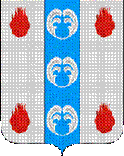

Российская Федерация

Новгородская область

ДУМА ПОДДОРСКОГО МУНИЦИПАЛЬНОГО РАЙОНА

Р Е Ш Е Н И Е

от 25.06.2019 № 236
с.Поддорье

О присвоении звания «Почётный гражданин Поддорского муниципального района»

На основании Положения о присвоении звания «Почётный гражданин Поддорского муниципального района», утверждённого решением Думы Поддорского муниципального района от 21.02.2012 № 501
Дума Поддорского муниципального района
РЕШИЛА:
присвоить звание «Почётный гражданин Поддорского муниципального района» Ивановой Антонине Михайловне, за многолетний добросовестный труд и активную общественную деятельность.

Глава
муниципального района Е.В. Панина

Заместитель председателя Думы
Поддорского муниципального района Н.Н. Слетова

